ЭНЕРГОСБЕРЕГАЮЩИЙ ПРЯМОЙ ПРИВОД
ДЛЯ ПЛОСКОШОВНОЙ ПРОМЫШЛЕННОЙ
ШВЕЙНОЙ МАШИНЫ
JATI JT-588D
РУКОВОДСТВО ПОЛЬЗОВАТЕЛЯ




СОДЕРЖАНИЕ
ВВЕДЕНИЕ ..............................................................................................................................................................................3
1
2
3
4
5
6
7
8
. ПРАВИЛА ТЕХНИКИ БЕЗОПАСНОСТИ ...............................................................................................................................3
. УСЛОВИЯ ГАРАНТИЙНОГО ОБСЛУЖИВАНИЯ..................................................................................................................3
. ОПИСАНИЕ ПРОДУКТА ......................................................................................................................................................3
. ОПИСАНИЕ ПАНЕЛИ УПРАВЛЕНИЯ ..................................................................................................................................4
. ВВОД ПАРАМЕТРОВ...........................................................................................................................................................4
. ВОЗВРАТ НА ЗАВОДСКИЕ НАСТРОЙКИ ............................................................................................................................5
. ОСНОВНЫЕ ПАРАМЕТРЫ ДВИГАТЕЛЯ..............................................................................................................................5
. ОСНОВНЫЕ НЕИСПРАВНОСТИ И СПОСОБЫ ИХ УСТРАНЕНИЯ........................................................................................6

: Установка и демонтаж оборудования должны осуществляться квалифицированным персоналом.
: Запрещено открывать крышку блока управления и снимать кожух двигателя при включенном питании.
: Всегда отключайте питание машины при замене иглы, заправке нити, замене шпульки и т.д.
: Всегда отключайте питание машины при проведении работ по установке, демонтажу и техническом об-
: Запрещено вносить изменения в конструкцию машины. Производитель не несет ответственности за по-
ломки, вызванные модификацией.
3
те.
Данный продукт относится к энергосберегающему оборудованию и отличается высокой производительно-
стью, экологичностью и компактными размерами.
1
1
: Основные компоненты.
) Серводвигатель состоит из системы управления (контроллера) и двигателя.
~
3 ~
ВВЕДЕНИЕ
Благодарим Вас за приобретение промышленного швейного оборудования торговой марки JATI.
Внимательно изучите настоящее руководство, чтобы правильно использовать швейное оборудование. При
эксплуатации следуйте инструкциям, описанным в настоящем документе.
Производитель не несет ответственности за повреждение машины, вызванное несоблюдением инструкций.
Храните руководство в доступном месте, чтобы к нему можно было обратиться при необходимости.
В случае ошибки в работе оборудования проблема должна быть устранена квалифицированными техниче-
скими специалистами.
1
. ПРАВИЛА ТЕХНИКИ БЕЗОПАСНОСТИ
1
: Запрещено ставить ноги на педаль, когда блок управления и двигатель подключены к источнику питания.
Случайное нажатие на педаль может привести к травме персонала.
2
3
4
5
. ОПИСАНИЕ ПРОДУКТА
служивании машины.
6
7
. Всегда отключайте питание машины при опрокидывании головки.
: Держите оборудование вдали от источников электромагнитного излучения во избежание ошибок в рабо-
A. Система управления (контроллер) включает в себя блок управления и педаль управления скоростью.
Система управления отличается лаконичным дизайном. Она проста в использовании и обладает высокой
производительностью. Система имеет отличные модульные характеристики, включая быстрый запуск, быструю
остановку, точное позиционирование иглы и т.д. Кроме того, имеется схема защиты машины от пониженного
напряжения, перегрузки по току и перегреву. С помощью педали управления скорости можно реализовать бес-
ступенчатую регулировку скорости.
ТРЕБОВАНИЯ К ОКРУЖАЮЩЕЙ СРЕДЕ:
1
2
3
4
5
: Запрещено эксплуатировать оборудование в условиях повышенной влажности.
: Напряжение источника питания должно быть стабильным (210V – 240V).
: Система должна быть надежно заземлена.
: Запрещено эксплуатировать оборудование в условиях высоких температур.
: Запрещено эксплуатировать оборудование вблизи с источниками магнитного поля и в условиях повышен-
ной радиации.
2
. УСЛОВИЯ ГАРАНТИЙНОГО ОБСЛУЖИВАНИЯ
1
: При несоблюдении правил техники безопасности оборудование не подлежит гарантийному обслужива-
нию. Производитель не несет ответственность за любые поломки, вызванные нарушением условий эксплуата-
ции.
2



до появления на дис-
Для выключения светильника повторно нажмите клавишу
плее отобразится LoFF).
(на дис-
Нажмите клавишу
остановки иглы.
Сообщение на дисплее Up означает верхнее положение иглы. Нажмите
клавишу еще раз, чтобы переключить иглу в нижнее положение (сооб-
щение на дисплее – dp). Еще одно нажатие на клавишу отменит функ-
цию позиционирования иглы (сообщение на дисплее – on).
. На дисплее появится обозначение положения
Клавиша настройки по-
ложения остановки иг-
лы
№
Скорость
Пример: смена направления вращения двигателя (было: по часовой стрелке, должно быть: против часовой
стрелки).
Шаг 1: Включить питание.
Шаг 2: Нажмите и удерживайте клавишу
, одновременно нажимая на клавишу
5
1
~
4 ~
B. Двигатель: технические характеристики.
Напряжение
Частота
220V
50 – 60Hz
плее сообщения “p-00”.
200 – 6’000 об/мин
Крутящийся момент
2.2 Nm
≤
4
. ОПИСАНИЕ ПАНЕЛИ УПРАВЛЕНИЯ
Основные клавиши панели управления показаны в таблице ниже:
Клавиша светодиодного
светильника
п/п
Клавиша
Описание
Нажмите и удерживайте клавиши
метров пользователя. Пароль не требуется.
Нажмите и удерживайте клавиши
и
для входа в режим пара-
для входа в режим систем-
. ВВОД ПАРАМЕТРОВ
и
Клавиша меню
ных параметров. Требуется ввести пароль.
2
3
4
Подтверждение внесенных изменений.
Клавиша подтвержде-
ния
Клавиша вверх (увеличение значения).
Клавиша вниз (уменьшение значения).
Настройка цифровых
данных
Настройка цифровых
данных
Нажмите клавишу
для включения светильника (на дисплее отобра-
зится Lon).
5
6

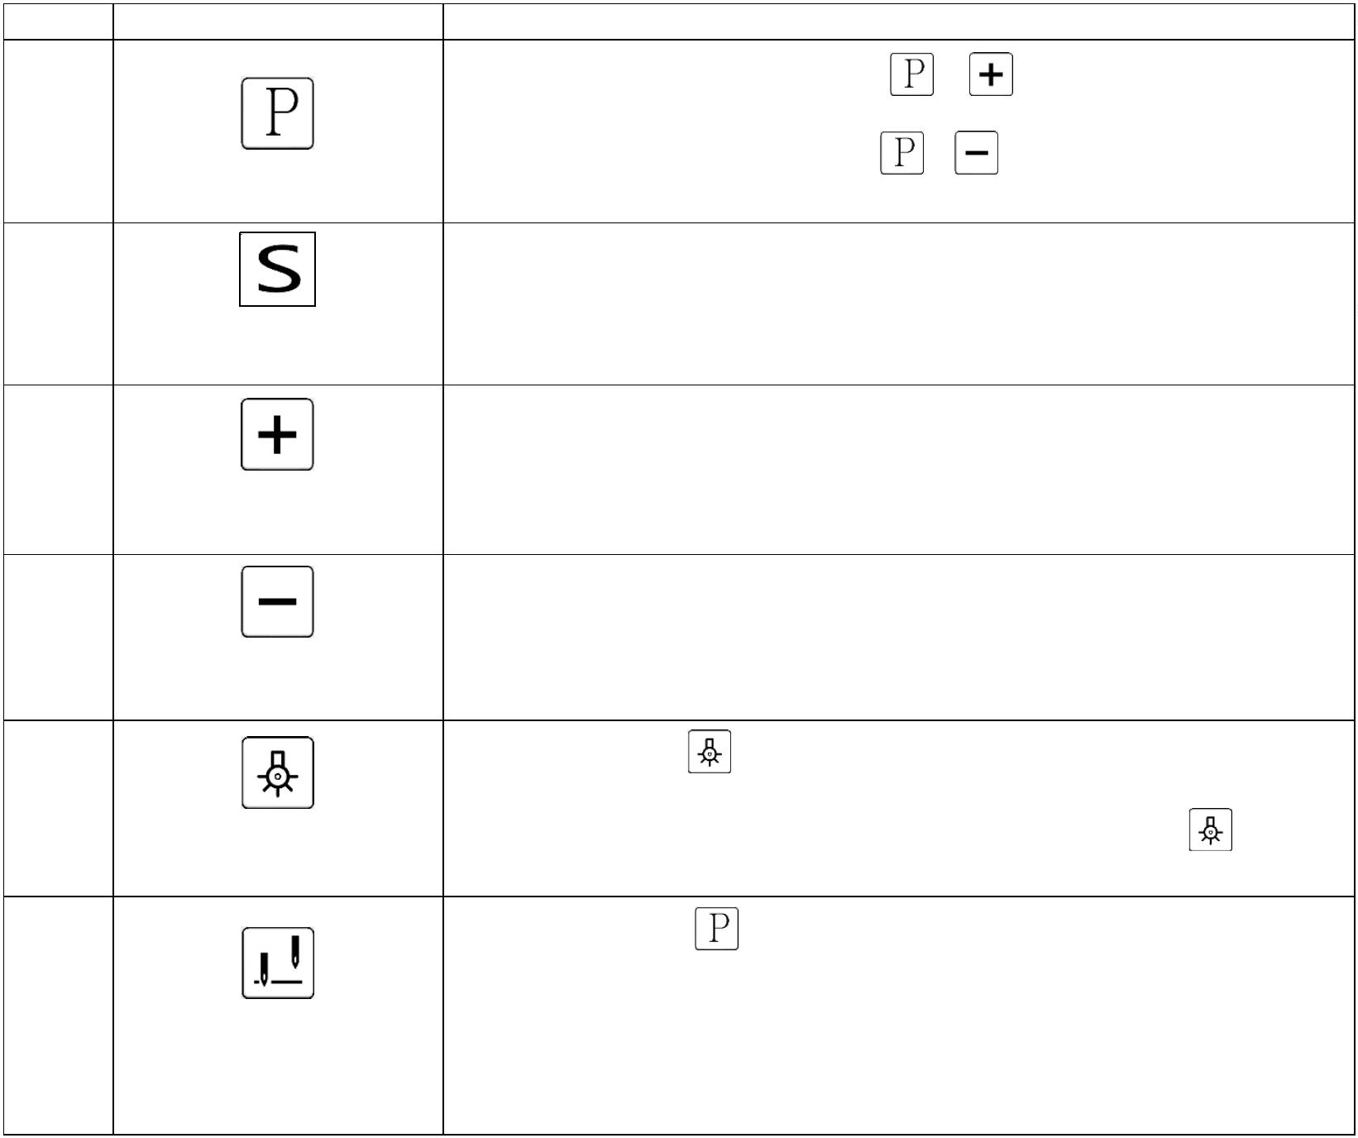



Поиск положения иглы
при включении машины
При включении питания
машина шьет на полной
скорости несколько се-
кунд. Отключите пита-
ние для остановки ма-
шины.
Измените значение
с 0 на 1 и нажмите
Автоматический запуск
очистки от масла
1
0
P-10
0
клавишу
7
Значение “1”: направление вращения двигателя по часовой стрелке;
1
2
3
4
P-11
P-12
P-13
P-14
0 – 2’000 мс
1 – 120 с
0
Функция неактивна на
машинах серии 588D.
4 с
280
50 – 1’000
Время начала подъема
прижимной лапки
Время задержки подъ-
ема прижимной лапки
Ограничение макси-
мального тока
0
~
5 ~
Шаг 3: Нажмите клавишу
, увеличивая номер параметра до “p-02”. Параметр “p-02” – это параметр
направления вращения двигателя (см. список параметров пользователя).
Шаг 4: Нажмите клавишу
, чтобы войти в параметр. На дисплее появится “1”.
измените значение с “1” на “0”.
Шаг 5: С помощью клавиши
1: Функция вкл.
0: Функция выкл.
Значение “0”: направление вращения двигателя против часовой стрелки (см. список параметров пользовате-
ля).
Шаг 6: Нажмите клавишу
для сохранения внесенных изменений и выхода из меню.
6
. ВОЗВРАТ НА ЗАВОДСКИЕ НАСТРОЙКИ
Нажмите и удерживайте клавишу
, одновременно нажимая на клавишу
и удерживайте ее 3 секунды.
до появления на дисплее со-
общения “p-00”. Далее нажмите клавишу
Не используется
Не используется
Не используется
. ОСНОВНЫЕ ПАРАМЕТРЫ ДВИГАТЕЛЯ
№
п/п
1
Значение по
умолчанию
Параметр
Описание
Диапазон значений
Комментарий
P-01
Максимальная скорость 200 – 6’500 об/мин 4’500 об/мин
1
1
1
1
: против часовой
стрелки
1: по часовой
стрелке
Направление вращения
двигателя
2
P-02
1
Угол нижнего положе-
ния иглы
Начальная скорость ши-
тья
3
4
5
6
P-03
P-04
P-05
P-06
6 – 18 градусов
12 градусов
250 об/мин
3’500 об/мин
0
200 – 800 об/мин
2
’000 – 4’000
об/мин
Ускорение
Количество стежков од-
ного цикла
0 – 999 стежков
7
8
9
P-07
P-08
P-09
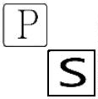





7
8
Er05
Er07
1
2
. Плохой сигнал дисплея к материнской плате.
. Проблема с материнской платой.
8
Сработала защита от пере-
грузки
Слишком низкое напряжение Слишком низкое напряжение источника питания.
№
п/п
Er16
Er20
~
6 ~
1
. ОСНОВНЫЕ НЕИСПРАВНОСТИ И СПОСОБЫ ИХ УСТРАНЕНИЯ
Ошибка дисплея
Код
ошибки
Содержание
Возможные причины
Слишком высокое напряжение источника питания.
. Проверьте подключение разъема к гнезду: разъем
может быть подключен неправильно или не подключен.
1
Er01
Ошибка сигнала остановки
2
. Датчик расположен слишком близко к магниту (1мм –
1
5мм)
Ошибка педали управления
скоростью
1. Разъем не подключен к гнезду.
2. Поврежден провод.
2
3
Er02
Er03
1
. Проблема с подключением 9-штырькового разъема.
Ошибка датчика Холла двига-
теля или ошибка фазы
2. Неправильно установленный двигатель.
3
. Проблема с датчиком Холла.
1
. Двигатель перегружен.
Ошибка защиты ротора двига-
теля
4
Er04
2. Проблема подключения двигателя к блоку управле-
ния.
Ошибка аппаратной защиты
перегрузки по току
1. Двигатель перегружен.
2. Сигнальный провод поврежден.
5
6


